**Введение**

Современные пользователи всё чаще нуждаются в удобных и простых инструментах для поиска информации о медицинских учреждениях. В условиях высокой загруженности и необходимости оперативного получения достоверных сведений особую ценность приобретает разработка веб‑сайта, который агрегирует данные о больницах, поликлиниках, врачах и предоставляемых услугах, делая их доступными в одном месте.

Цель разработки заключается в создании информационно‑поисковой системы «MedGid Grodno», которая позволит жителям города быстро находить медицинские учреждения по различным параметрам: названию, профилю врача, оказываемым услугам, стоимости, времени работы и даже по симптомам или жалобам. В отличие от традиционного поиска через разрозненные источники, данный ресурс обеспечивает прозрачность, удобство и скорость получения информации, а также предоставляет дополнительные возможности — например, оставление отзывов и ознакомление с медицинскими новостями.

Далее приведем краткое описание разделов пояснительной записки. Первый раздел носит название «Анализ задачи». В нём рассмотрена постановка задачи, исследована предметная область, определены входные и выходные данные, а также проведён обзор существующих аналогов.

В разделе «Проектирование задачи» представлены основные аспекты разработки программного продукта: выбор модели жизненного цикла, проектирование структуры сайта, моделирование бизнес‑процессов и данных, а также описание пользовательского интерфейса.

«Реализация» – это третий раздел пояснительной записки, в котором описываются организация данных, функции пользователя и администратора, а также логика работы сайта.

Четвёртый раздел – «Тестирование». В нём будет описана проверка корректности работы поиска, фильтров, отображения информации об учреждениях, отзывов и новостей, а также адаптивности сайта для различных устройств.

В пятом разделе «Применение» раскрывается назначение и область использования системы. Среда функционирования — веб‑браузеры и мобильные устройства.

«Заключение» содержит краткую формулировку задачи, результаты проделанной работы, описание использованных методов и средств, а также степень автоматизации процессов на различных этапах разработки.

В «Списке использованных источников» приведены материалы, использованные при создании проекта.

В графической части представлены диаграммы, модели данных и схемы работы системы. В «Приложении» размещены скриншоты страниц сайта, демонстрирующие его структуру и функциональность.

1. **Анализ задачи**
   1. **Постановка задачи**

Наименование задачи: информационно-поисковая система медицинских учреждений города Гродно (сайт) «MedGid Grodno».

Цель разработки: создание сайта для поиска информации о медицинских учреждениях города Гродно.

Назначение:информационно-поисковая система «MedGid Grodno» разрабатывается для людей любого возраста, желающим получить информацию о медицинских учреждениях города Гродно в различных целях.

Периодичность использования: по мере необходимости.

Источники и способы получения данных: сеть интернет.

Обзор существующих аналогичных ПП: 103.by

103.BY — сервис с максимально полным каталогом медицинских учреждений и врачей, сервисом поиска и бронирования лекарств в аптеках и полезным контентом о здоровье и красоте. Основная задача сервиса — сделать процесс выбора медицинского центра, врача, конкретной медицинской услуги или препарата максимально прозрачным, удобным и быстрым.

В разрабатываемом ПП будет похожий функционал, а также добавлена функция предложения наиболее подходящих медицинских учреждений по указанным жалобам на здоровье.

* 1. **Функциональные требования.**

Описание перечня функций и задач, которые должен выполнять будущий ПП:

Гость:

* просмотр страниц сайта и приложения;
* поиск медицинских учреждений по названию/по симптомам или жалобам/требованиям/профилю врача;
* местоположение медицинских учреждений;
* сортировка по стоимости услуг (от бесплатных к платным по возрастанию);
* время работы медицинских учреждений;
* просмотр медицинских учреждений от а до я.
* возможность оставлять отзывы без регистрации на сайте.

Администратор:

* добавление/удаление категории;
* добавление/удаление услуг/врачей;
* редактирование страниц сайта и приложения;
* доступ к базе данных.
  1. **Описание процессов с входной, выходной и условно-постоянной информацией.**

Входная информация:

* требуемый профиль врача;
* требуемые услуги;
* требуемое местоположение;
* требуемое время работы;
* имеющиеся симптомы/жалобы.

Выходная информация:

* перечень отвечающих всем заданным требованиям медицинских учреждений/их отсутствие.

Условно-постоянная информация:

* контакты медицинских учреждений и врачей;
* адрес медицинских учреждений;
* оказываемые услуги;
* время работы врачей;
* фотографии медицинских учреждений и врачей;
* прочая информация о медицинских учреждениях и его врачах (достижения, годы работы, стаж).
  1. **Эксплуатационные требования.**

1. Требования к применению:

* помогает быстро найти и узнать о подходящих медицинских учреждениях/врачах в них;

1. Требования к реализации:

* для реализации статических страниц и шаблонов должны использоваться языки HTML и CSS;
* для реализации интерактивных элементов клиентской части должны использоваться языки JavaScript;
* для реализации динамических страниц должен использоваться язык PHP.

1. Требования к надёжности:

* система может быть недоступна не более чем 24 часа в год.

1. Требования к интерфейсу:
   * + - при разработке сайта должны быть использованы преимущественно белые, синие оттенки;
       - меню и ссылки должны быть логичными и доступными;
       - интерфейс быстро загружается и реагирует на действия пользователя. использование удобных шрифтов и контраста;
       - сохранение общего стиля на всех страницах;
       - удобные инструменты для сортировки и уточнения запросов;
       - сайт должен адаптироваться под компьютер, телефон и планшет.
2. Требования к хостингу:

* будет использоваться хостинг «Alibaba Cloud».

1. **Проектирование**
   1. **Выбор стратегии разработки и модели жизненного цикла**

Для разработки веб-ресурса «Информационно-поисковая система медицинских учреждений г. Гродно». следует выбрать стратегию разработки и модель жизненного цикла. Осуществляем выбор посредством составления таблиц 1-4.

Таблица 1 – Выбор модели жизненного цикла на основе характеристик требований

|  |  |  |  |  |  |  |
| --- | --- | --- | --- | --- | --- | --- |
| Критерии категории требований | Каскадная | V-образная | RAD | Инкрементная | Быстрого прототипирования | Эволюционная |
| Являются ли требования к проекту легко определимыми и реализуемыми? | Да | Да | Да | Нет | Нет | Нет |
| Могут ли требования быть сформулированы в начале ЖЦ? | Да | Да | Да | Да | Нет | Нет |
| Часто ли будут изменяться требования на протяжении ЖЦ? | Нет | Нет | Нет | Нет | Да | Да |
| Нужно ли демонстрировать требования с целью их определения? | Нет | Нет | Да | Нет | Да | Да |
| Требуется ли проверка концепции программного средства или системы? | Нет | Нет | Да | Нет | Да | Да |
| Будут ли требования изменяться или уточняться с ростом сложности системы (программного средства) в ЖЦ? | Нет | Нет | Нет | Да | Да | Да |
| Нужно ли реализовать основные требования на ранних этапах разработки? | Нет | Нет | Да | Да | Да | Да |

Вычисления:2 за каскадную, 2 за V- образную, 5 за RAD, 3 за инкрементную, 4 за быстрого прототипирования и 4 за эволюционную.

Итог: На основе результатов заполнения таблицы 1 подходящей является RAD модель.

Таблица 2 – Выбор модели жизненного цикла на основе характеристик команды разработчиков

|  |  |  |  |  |  |  |
| --- | --- | --- | --- | --- | --- | --- |
| Критерии категории команды разработчиков  проекта | Каскадная | V-образная | RAD | Инкрементная | Быстрого прототипирования | Эволюционная |
| Являются ли проблемы предметной области проекта новыми для большинства разработчиков? | Нет | Нет | Нет | Нет | Да | Да |
| Являются ли инструментальные средства, используемые в проекте, новыми для большинства разработчиков? | Да | Да | Нет | Нет | Нет | Да |
| Изменяются ли роли участников проекта на протяжении ЖЦ? | Нет | Нет | Нет | Да | Да | Да |
| Является ли структура процесса разработки более значимой для разработчиков, чем гибкость? | Да | Да | Нет | Да | Нет | Нет |
| Важна ли легкость распределения человеческих ресурсов проекта? | Да | Да | Да | Да | Нет | Нет |
| Приемлет ли команда разработчиков оценки, проверки, стадии разработки? | Да | Да | Нет | Да | Да | Да |

Вычисления: 1 за каскадную, 1 за V-образную, 0 за RAD, 1 за инкрементную, 1 за быстрого прототипирования и 1 за эволюционную.

Итог: На основе результатов заполнения таблицы 2 подходящими являются все модели, кроме RAD.

Таблица 3 – Выбор модели жизненного цикла на основе характеристик коллектива пользователей

|  |  |  |  |  |  |  |
| --- | --- | --- | --- | --- | --- | --- |
| Критерии категории коллектива пользователей | Каскадная | V-образная | RAD | Инкрементная | Быстрого прототипирования | Эволюционная |
| Будет ли присутствие пользователей ограничено в ЖЦ разработки? | Да | Да | Нет | Да | Нет | Да |
| Будут ли пользователи оценивать текущее состояние программного продукта (системы) в процессе разработки? | Нет | Нет | Нет | Да | Да | Да |
| Будут ли пользователи вовлечены во все фазы ЖЦ разработки? | Нет | Нет | Да | Нет | Да | Нет |
| Будет ли заказчик отслеживать ход выполнения проекта? | Нет | Нет | Нет | Нет | Да | Да |

Вычисления: 0 за каскадную, 0 за V-образную, 0 за RAD, 1 за инкрементную, 2 за быстрого прототипирования и 2 за эволюционную.

Итог: На основе результатов заполнения таблицы 3 подходящей является модель быстрого проектирования и эволюционная.

Таблица 4 – Выбор модели жизненного цикла на основе характеристик типа проектов и рисков

|  |  |  |  |  |  |  |
| --- | --- | --- | --- | --- | --- | --- |
| Критерии категории типов проекта и рисков | Каскадная | V-образная | RAD | Инкрементная | Быстрого прототипирования | Эволюционная |
| 1 | 2 | 3 | 4 | 5 | 6 | 7 |
| Разрабатывается ли в проекте продукт нового для организации направления? | Нет | Нет | Нет | Да | Да | Да |
| Будет ли проект являться расширением существующей системы? | Да | Да | Да | Да | Нет | Нет |
| Будет ли проект крупно- или среднемасштабным? | Нет | Нет | Нет | Да | Да | Да |
| Ожидается ли длительная эксплуатация продукта? | Да | Да | Нет | Да | Нет | Да |

Продолжение таблицы 4

|  |  |  |  |  |  |  |
| --- | --- | --- | --- | --- | --- | --- |
| 1 | 2 | 3 | 4 | 5 | 6 | 7 |
| Необходим ли высокий уровень надежности продукта проекта? | Нет | Да | Нет | Да | Нет | Да |
| Предполагается ли эволюция продукта проекта в течение ЖЦ? | Нет | Нет | Нет | Да | Да | Да |
| Велика ли вероятность изменения системы (продукта) на этапе сопровождения? | Нет | Нет | Нет | Да | Да | Да |
| Является ли график сжатым? | Нет | Нет | Да | Да | Да | Да |
| Предполагается ли повторное использование компонентов? | Нет | Нет | Да | Да | Да | Да |
| Являются ли достаточными ресурсы (время, деньги, инструменты, персонал)? | Нет | Нет | Нет | Нет | Да | Да |

Вычисления: 1 за каскадную, 2 за V-образную, 1 за RAD, 6 за инкрементную, 5 за быстрого прототипирования и 7 за эволюционную.

Итог: На основе результатов заполнения таблицы 4 подходящей является эволюционная модель.

Таблица 5 – Общий итог

|  |  |  |  |  |  |
| --- | --- | --- | --- | --- | --- |
| Каскадная | V-образная | RAD | Инкрементная | Быстрого прототипирования | Эволюционная |
| 4 | 5 | 6 | 11 | 12 | 14 |

В итоге заполнения таблиц 1-4 наиболее подходящей является эволюционная модель.

* 1. **Диаграмма вариантов использования**

В ходе разработки веб-ресурса «Информационно-поисковая система медицинских учреждений г. Гродно» была составлена диаграмма вариантов использования, представленная на рисунке 1.

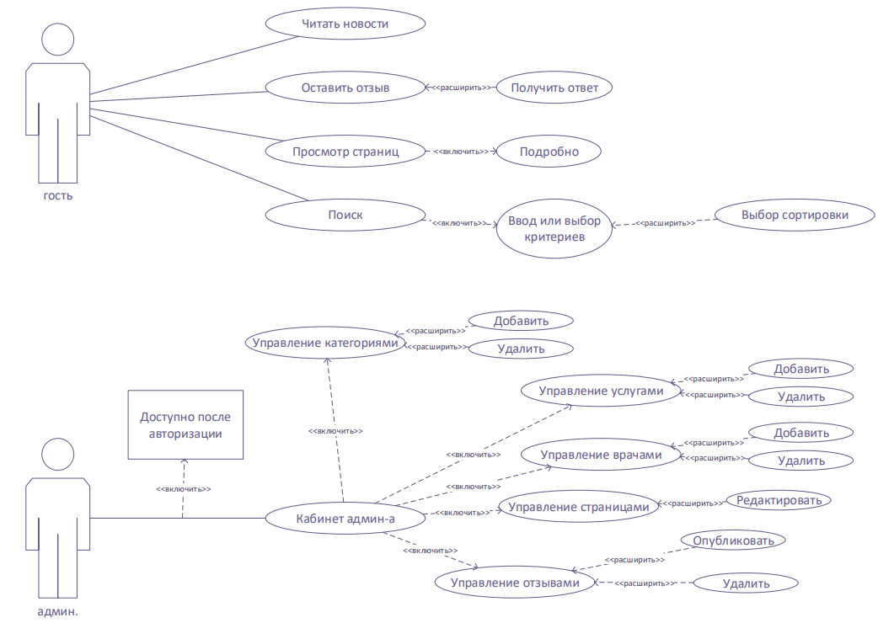

Рисунок 1 – Диаграмма вариантов использования

* 1. **Проектирование структуры сайта**

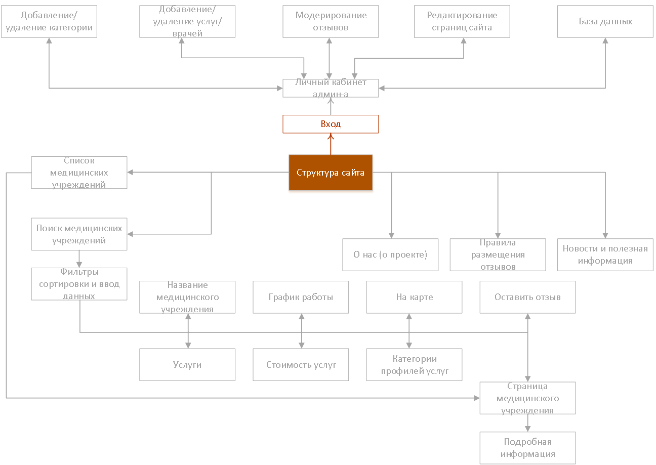В ходе разработки веб-ресурса «Информационно-поисковая система медицинских учреждений г. Гродно» была составлена структура сайта, представленная на рисунке 2.

Рисунок 2 – Структура сайта

* 1. **Моделирование бизнес-процессов**

В ходе разработки веб-ресурса «Информационно-поисковая система медицинских учреждений г. Гродно» была составлена модель бизнес-процессов, представленная на рисунках 3-5.

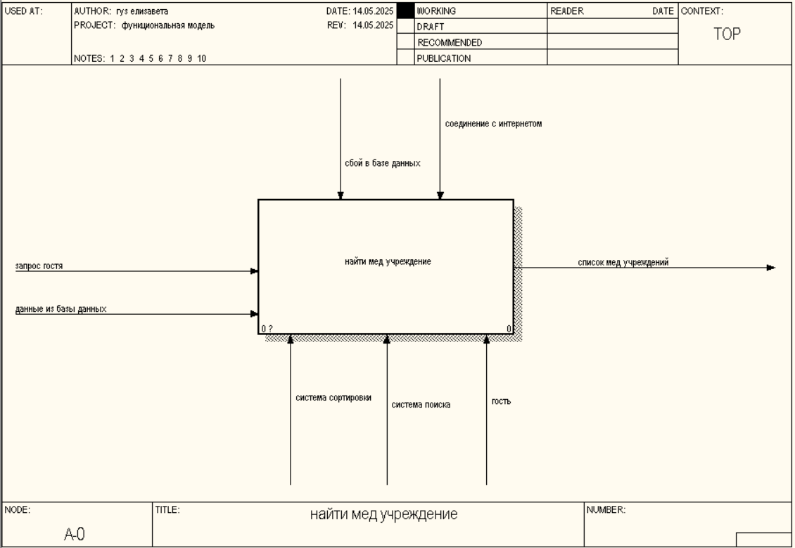

Рисунок 3 – Блок А0

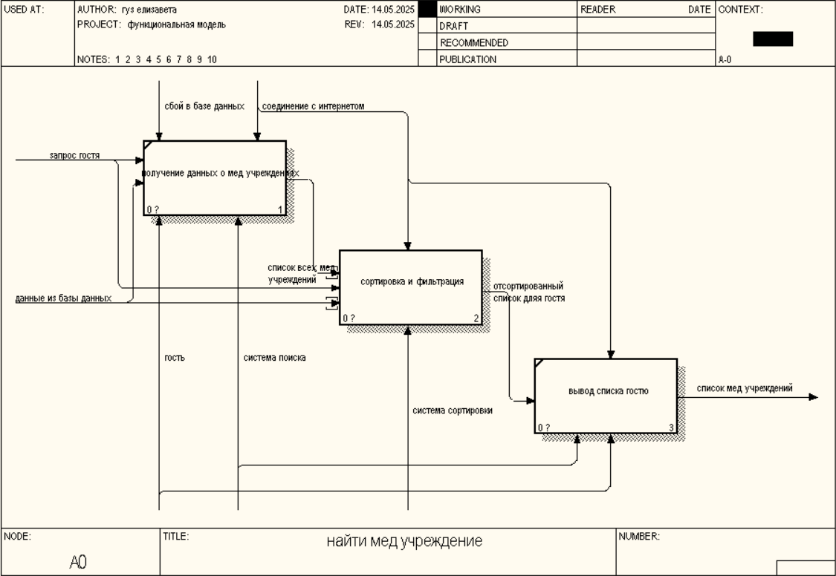

Рисунок 4 – Блоки А1, А2, А3

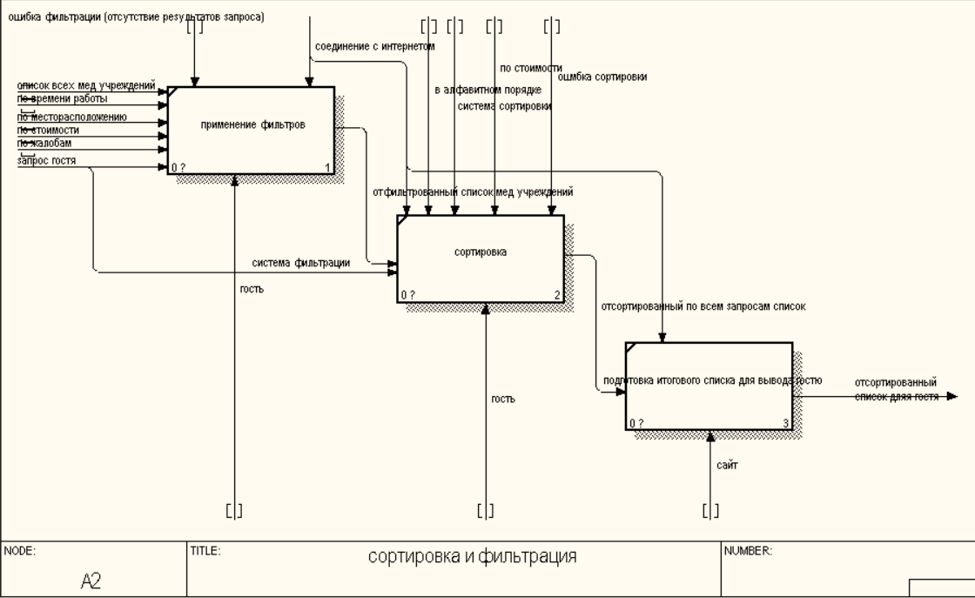

Рисунок 5 – Блоки А2.1, А2.2, А2.3

* 1. **Моделирование данных**

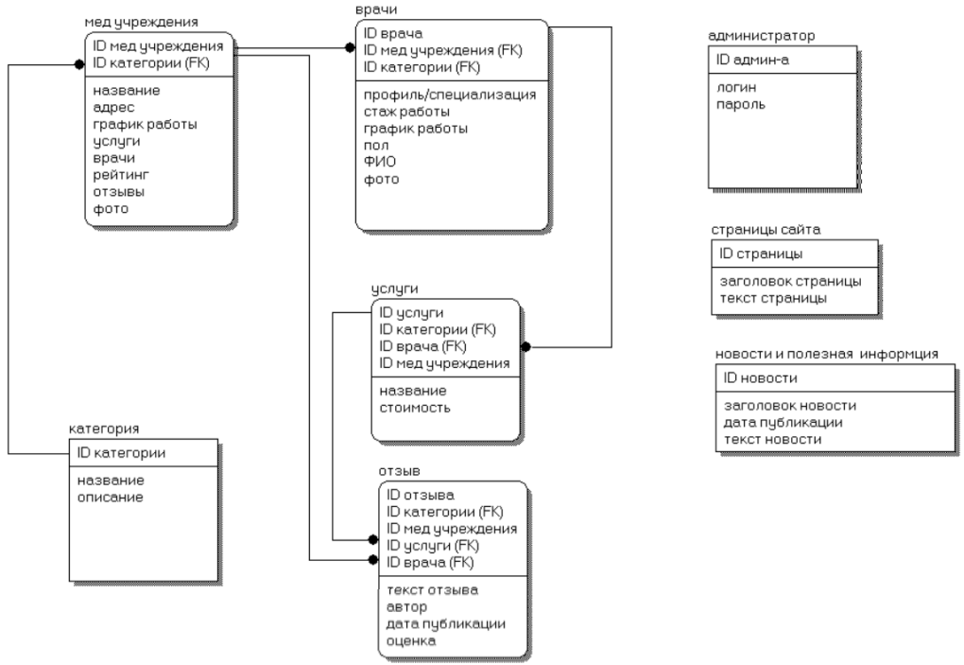В ходе разработки веб-ресурса «Информационно-поисковая система медицинских учреждений г. Гродно» была составлена модель данных, представленная на рисунке 6.

Рисунок 6 – Модель данных

* 1. **Диаграмма последовательности**

В ходе разработки веб-ресурса «Информационно-поисковая система медицинских учреждений г. Гродно» была составлена диаграмма последовательности, представленная на рисунке 7.

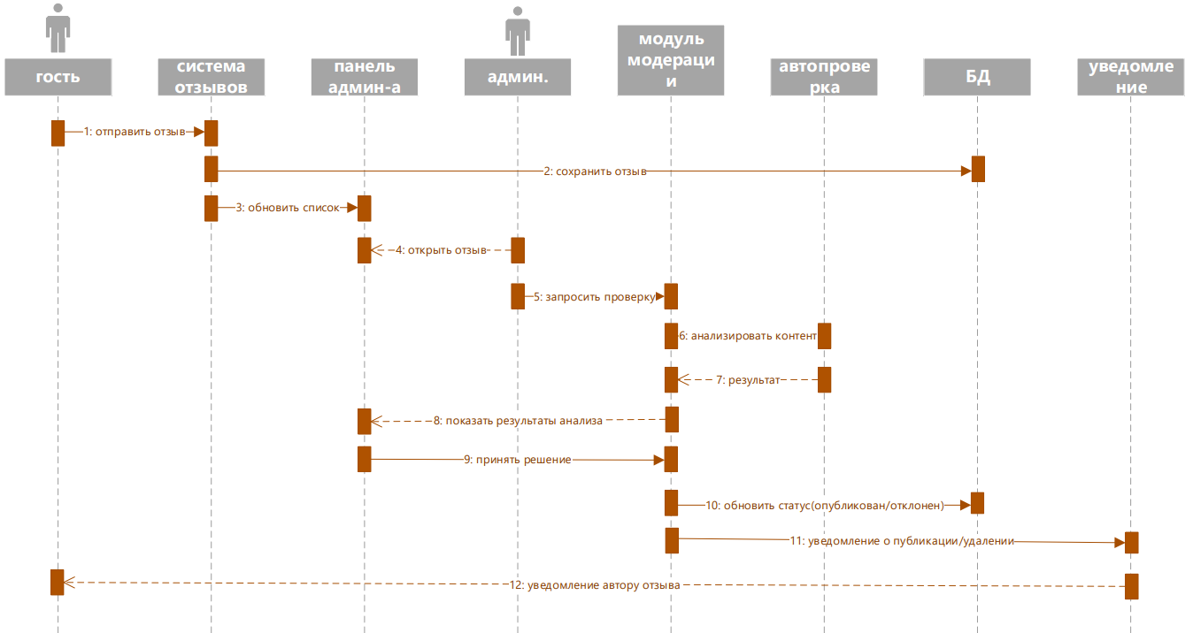

Рисунок 7 – Диаграмма последовательности

* 1. **Диаграмма деятельности**

Диаграмма деятельности отражена в приложении А.

* 1. **Диаграмма классов**

В ходе разработки веб-ресурса «Информационно-поисковая система медицинских учреждений г. Гродно» была составлена диаграмма классов, представленная на рисунке 8.

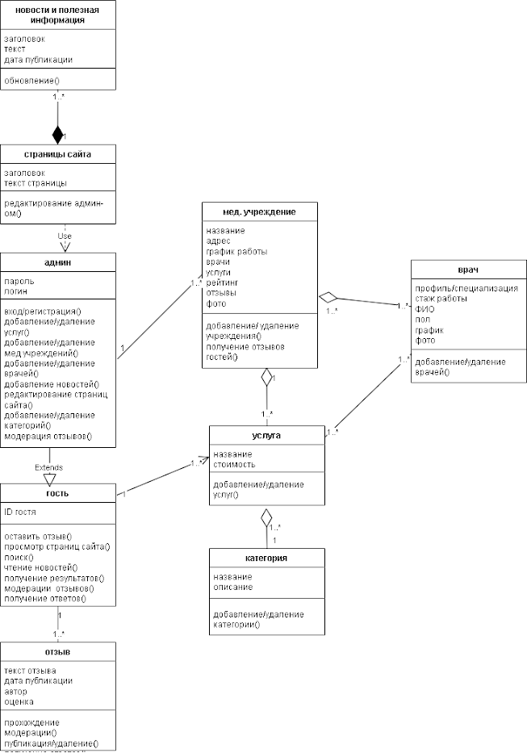Рисунок 8 – Диаграмма классов

* 1. **Диаграмма объектов**

В ходе разработки веб-ресурса «Информационно-поисковая система медицинских учреждений г. Гродно» была составлена диаграмма объектов, представленная на рисунке 9.

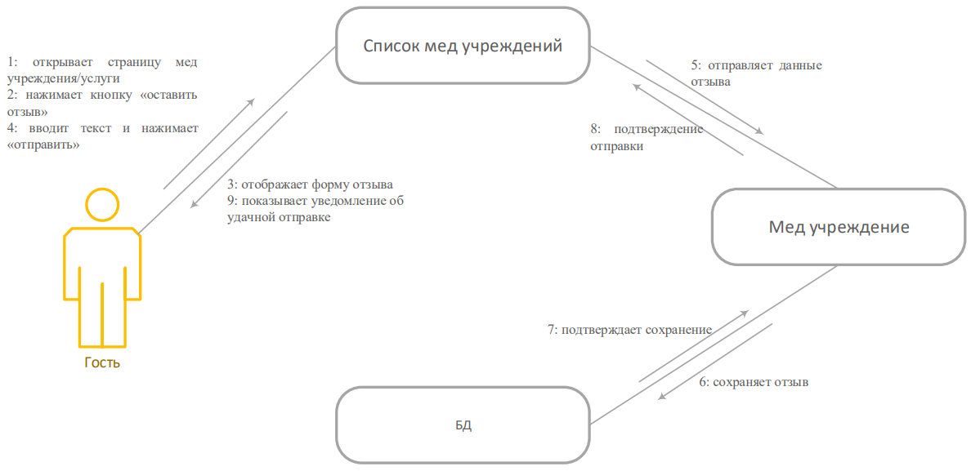

Рисунок 9 – Диаграмма объектов

1. **Реализация** 
   1. **Организация данных**

Организация данных включает в себя описание файлов, констант, переменных, баз данных, массивы и других данных, которые исполняют в проекте роль входной, выходной и постоянной информации и отображена в таблице 6.

Таблица 6 – Организация данных

|  |  |
| --- | --- |
| Данные | Описание |
| 1 | 2 |
| ITEMS_PER_PAGE | Числовая константа (равная 6), определяющая количество карточек медицинских учреждений, отображаемых на одной странице при пагинации. |
| mockInstitutions | Массив объектов с начальными данными о медицинских учреждениях (больницы, поликлиники и т.д.) для демонстрации работы приложения. |
| mockReviews | Массив объектов с примерами отзывов пользователей для различных учреждений. |
| mockNews | Массив объектов с новостями медицины для наполнения раздела "Медицинские новости". |
| mockDoctors | Массив объектов с данными врачей, используемый для привязки специалистов к учреждениям. |
| defaultImages | Объект или массив со ссылками на изображения-заглушки (плейсхолдеры), которые отображаются, если у учреждения нет собственных фото (разделены по типам: hospital, clinic и т.д.). |
| categoryNames | Объект-словарь для маппинга технических названий категорий новостей (напр., 'health') в человекочитаемые русские названия (напр., 'Здоровье'). |
| categoryColors | Объект, определяющий цветовые стили (CSS-классы Tailwind) для бейджей разных категорий новостей. |
| daysOfWeek | Массив объектов, содержащий ключи (напр., 'monday') и названия дней недели на русском языке для генерации формы графика работы. |
| institutions | Массив объектов, хранящий текущий список всех медицинских учреждений в приложении. |
| reviews | Массив объектов, хранящий список всех отзывов (как одобренных, так и ожидающих модерации). |
| news | Массив объектов, хранящий список медицинских новостей. |
| selectedInstitution | Объект или null, хранящий данные выбранного учреждения для отображения детальной страницы (карточки учреждения). |
| isAdminMode | Булево значение, определяющее текущий режим работы приложения (режим просмотра или режим администратора). |

Продолжение таблицы 6

|  |  |
| --- | --- |
| 1 | 2 |
| currentPage | Числовое значение, указывающее текущую активную страницу в пагинации списка учреждений. |
| activeTab | Строковое значение (например, 'institutions', 'news', 'reviews'), определяющее текущую активную вкладку в навигации или админ-панели. |
| filters | Объект состояния, содержащий все активные параметры фильтрации (query, priceType, specialization, district, workingNow, sortBy). |
| isExpanded | Булево значение в компоненте фильтров, отвечающее за сворачивание/разворачивание панели расширенного поиска. |
| isMobileMenuOpen | Булево значение для управления видимостью выпадающего меню в мобильной версии хедера. |
| isAboutModalOpen | Булево значение, управляющее открытием/закрытием модального окна "О системе". |
| showAdminLogin | Булево значение, управляющее отображением модального окна входа в админ-панель. |
| isAddingInstitution / isAddingNews / isAddingDoctor | Булевы значения, управляющие открытием модальных окон создания новых записей. |
| editingInstitution / editingDoctor | Строка (ID) или объект, указывающий на сущность, которая в данный момент редактируется. |
| newReview | Объект, хранящий данные формы при написании нового отзыва (authorName, rating, comment). |
| showSuccessMessage | Булево значение для отображения уведомления об успешной отправке отзыва. |
| searchQuery | Строковая переменная, хранящая текст, введенный пользователем в строку поиска в хедере. |
| imageError | Булево значение, отслеживающее ошибку загрузки изображения (для переключения на запасное изображение). |
| filteredInstitutions | Массив учреждений, отфильтрованный и отсортированный на основе состояния filters и поискового запроса. |
| paginatedInstitutions | Подмножество массива filteredInstitutions, содержащее только элементы для текущей страницы (срез массива). |
| totalPages | Числовое значение, рассчитывающее общее количество страниц на основе отфильтрованных данных. |
| pendingReviews | Массив отзывов, ожидающих проверки администратором (isApproved: false). |
| approvedReviews | Массив отзывов, прошедших модерацию и доступных для просмотра (isApproved: true). |
| activeFiltersCount | Число, показывающее количество примененных пользователем фильтров для отображения бейджа |

**3.2 Структура и описание процедур и функций пользователя**

Структура и описание процедур и функций пользователя отображена в таблице 7.

Таблица 7 – структура и описание процедур

|  |  |
| --- | --- |
| Структура | Описание |
| handleSearch(query) | Функция для быстрой фильтрации при клике на популярные теги (например, "Стоматология"). |
| handleViewDetails(institution) | Функция, устанавливающая выбранное учреждение в состояние selectedInstitution для просмотра подробностей. |
| handleBack() | Функция сброса selectedInstitution в null для возврата к списку. |
| handleAddReview(review) | Функция добавления нового объекта отзыва в общий массив reviews (с пометкой isApproved: false). |
| handleApproveReview(reviewId) | Функция администратора, меняющая статус отзыва на одобренный. |
| handleDeleteReview(reviewId) | Функция удаления отзыва из массива. |
| handleUpdateInstitution(id, updates) | Функция обновления данных существующего учреждения в массиве. |
| handleDeleteInstitution(id) | Функция удаления учреждения из массива по ID. |
| handleAddInstitution(institution) | Функция создания нового учреждения с генерацией уникального ID. |
| handleLogin(username, password) | Функция проверки учетных данных администратора (проверяет хардкод или localStorage). |
| isWorkingNow() | Логическая функция, проверяющая текущее время и день недели относительно графика работы учреждения, возвращает true или false. |
| getTypeLabel(type) | Функция-хелпер, преобразующая код типа учреждения (напр., 'hospital') в русское название ('Больница'). |
| handleNavClick(section) | Функция навигации, выполняющая скролл к началу, фокус на поиске или открытие модальных окон. |
| onSearch | Событие, вызываемое при отправке формы поиска (submit), передает введенный запрос в родительский компонент. |
| onFiltersChange | Событие, вызываемое при изменении любого из фильтров (селекты, свитчи), передает обновленный объект фильтров. |
| onViewDetails | Событие клика по карточке учреждения, инициирующее переход к детальному просмотру. |
| onAdminToggle | Событие переключения режима администратора (вход/выход). |
| onSave | Событие в формах редактирования (учреждения, новости, врача), сохраняющее внесенные изменения. |
| onClose | Событие для закрытия модальных окон (диалогов) или отмены действия. |
| onError | Событие, срабатывающее, если основное изображение не удалось загрузить, переключает на запасное (fallback). |

1. **Тестирование**
   1. **Тесты на использование**

При разработке данного проекта многие возникающие ошибки и недоработки были исправлены на этапе реализации проекта. После завершения испытания реализации программы было проведено тщательное функциональное тестирование. Функциональное тестирование должно гарантировать работу всех элементов программы в автономном режиме.

Отчёт о результатах тестирования предоставлен в таблице 6.

Таблица 6 – Отчет о результатах тестирования

|  |  |  |  |  |
| --- | --- | --- | --- | --- |
| № теста | Тест | Ожидаемый  результат | Фактический  результат | Результат  тестирования |
| 1 | 2 | 3 | 4 | 5 |
| 1 | Проверка работы функции регистрации админа | Появляется форма для ввода данных | Появляется форма для ввода данных | Выполнено |
| 2 | Проверка работы формы для заполнения данных | Поля заполняются вводимыми данными | Поля заполняются вводимыми данными | Выполнено |
| 3 | Проверка работы кнопок | Кнопки реагируют на нажатия и выполняют свою функцию | Кнопки реагируют на нажатия и выполняют свою функцию | Выполнено |
| 4 | Проверка корректности отображения информации | Информация отображается корректно, текст находится в нужном месте | Информация отображается корректно, текст находится в нужном месте | Выполнено |
| 5 | Проверка корректности отображения загруженных медиафайлов | Медиафайлы отображается корректно, открываются и воспроизводятся | Медиафайлы отображается корректно, открываются и воспроизводятся | Выполнено |
| 6 | Проверка работы функции добавления медицинских учреждений/новостей | Количество медицинских учреждений/новостей увеличивается, они корректно отображаются и информация о них доступна всем | Количество медицинских учреждений/новостей увеличивается, они корректно отображаются и информация о них доступна всем | Выполнено |

Продолжение таблицы 6

|  |  |  |  |  |
| --- | --- | --- | --- | --- |
| 1 | 2 | 3 | 4 | 5 |
| 7 | Проверка функции модерации отзывов | Отзывы отображаются в панели администратора, и он может их фильтровать | Отзывы отображаются в панели администратора, и он может их фильтровать | Выполнено |
| 8 | Проверка работы функции удаления медицинских учреждений/новостей | Количество медицинских учреждений/новостей уменьшается, они больше не отображаются и информация о них недоступна | Количество медицинских учреждений/новостей уменьшается, они больше не отображаются и информация о них недоступна | Выполнено |
| 9 | Проверка работы поиска по фильтрам | Фильтры применяются, выдавая подходящие результаты поиска | Фильтры применяются, выдавая подходящие результаты поиска | Выполнено |
| 10 | Проверка работы функции выхода админа из аккаунта | Гость не является зарегистрированным и не может выполнять действия пользователя | Гость не является зарегистрированным и не может выполнять действия пользователя | Выполнено |
| 11 | Проверка работы функции оставления отзывов | Оставленный отзыв отображается у других пользователей и доступен для взаимодействий | Оставленный отзыв отображается у других пользователей и доступен для взаимодействий | Выполнено |

* 1. **Отчет о результатах тестирования**

Тестирование информационного ресурса проводилось с целью оценки его работоспособности, соответствия функциональным требованиям и удобства использования. Оно включало как модульные проверки отдельных компонентов, так и интеграционные сценарии, охватывающие полный пользовательский путь: от регистрации до завершения сеанса работы.

В результате тестирования установлено следующее:

* все ключевые функции реализованы корректно. навигация между разделами сайта функционирует стабильно, без сбоев;
* отображение медиа и текстовой информации происходит корректно. изображения загружаются в нужный момент, а текст соответствует конкретным элементам и положению на них;
* интерфейс сайта оказался интуитивным. участники тестирования легко ориентировались в окнах, а кнопки управления имели понятные подписи и отклик;
* производительность соответствует заявленным требованиям. программа стабильно функционирует как на минимальных, так и на рекомендуемых конфигурациях системы.

1. **Руководство пользователя**

Так как сайт является веб‑платформой, установка не требуется. Доступ осуществляется через браузер по адресу, предоставленному разработчиками. Все функции доступны сразу после загрузки страницы.

1. Начало работы сайта.

Откройте сайт. Перед вами появится главный экран (рисунок 1).

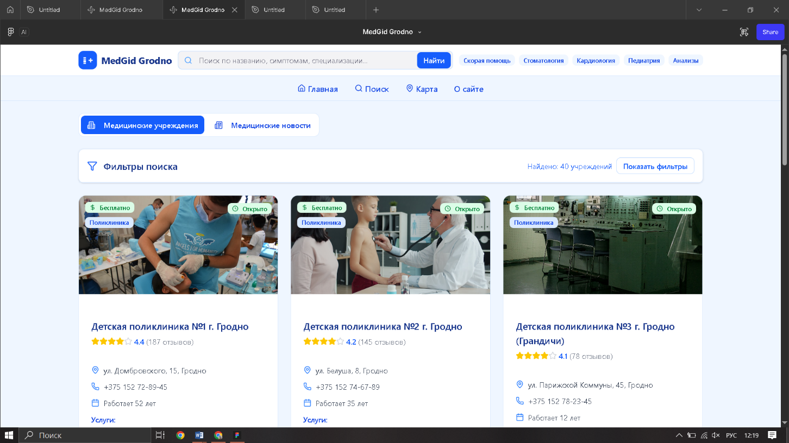

Рисунок 1 – Главный экран

1. Регистрация.

Для дальнейшей полноценной работы в панели администратора необходимо зарегистрироваться через форму (рисунок 2).

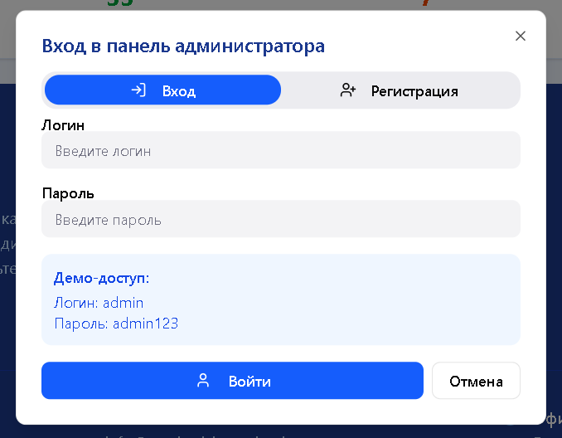Рисунок 2 – Форма регистрации

1. Просмотр ленты медицинских учреждений и новостей.

Для ознакомления на главной странице сайта показан список медицинских учреждений (рисунок 3) и новостей (рисунок 4).

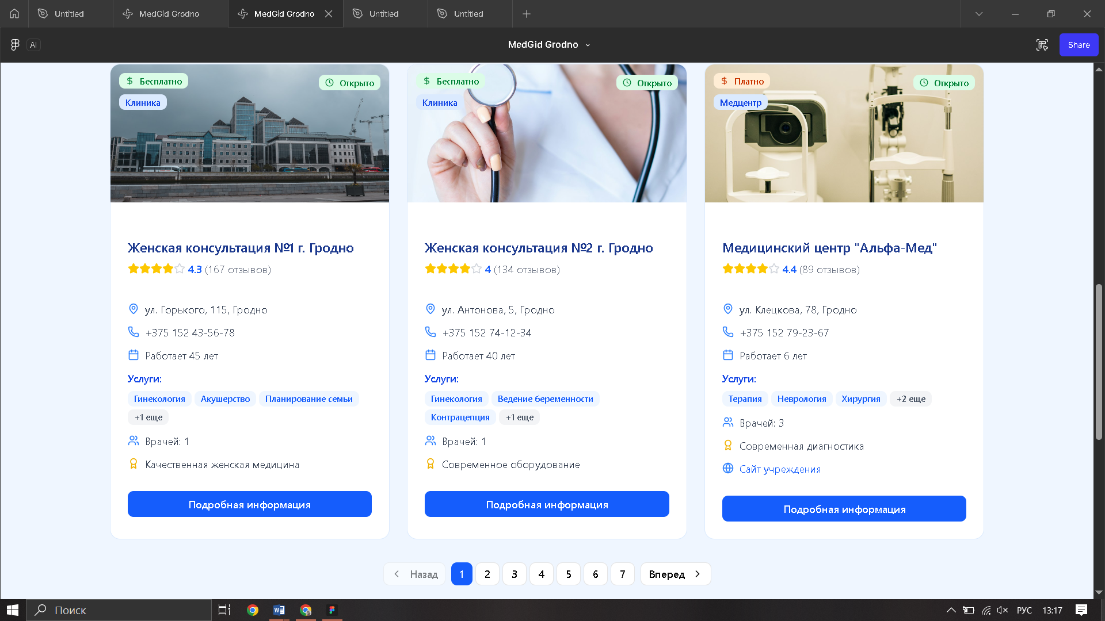

Рисунок 3 – Лента медицинских учреждений

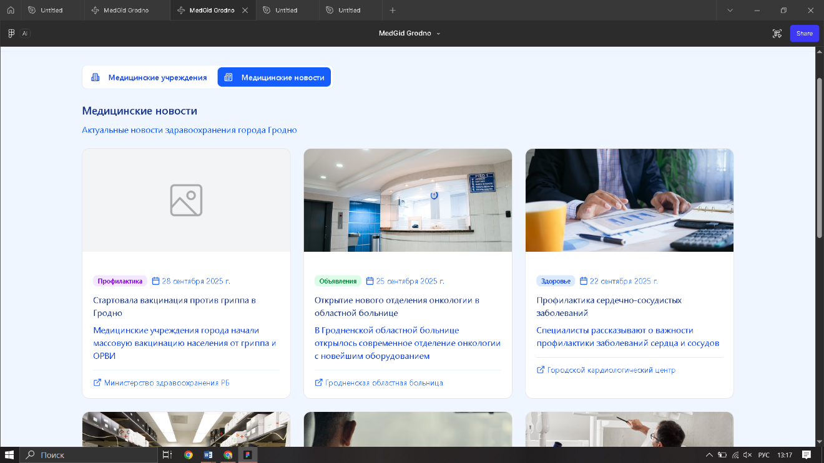

Рисунок 4 – Лента новостей

1. Все гости могут использовать фильтры для поиска определенных медицинских учреждений (рисунок 5), просматривать подробную информацию о медицинских учреждениях (рисунок 6) и оставлять отзывы (рисунок 7).

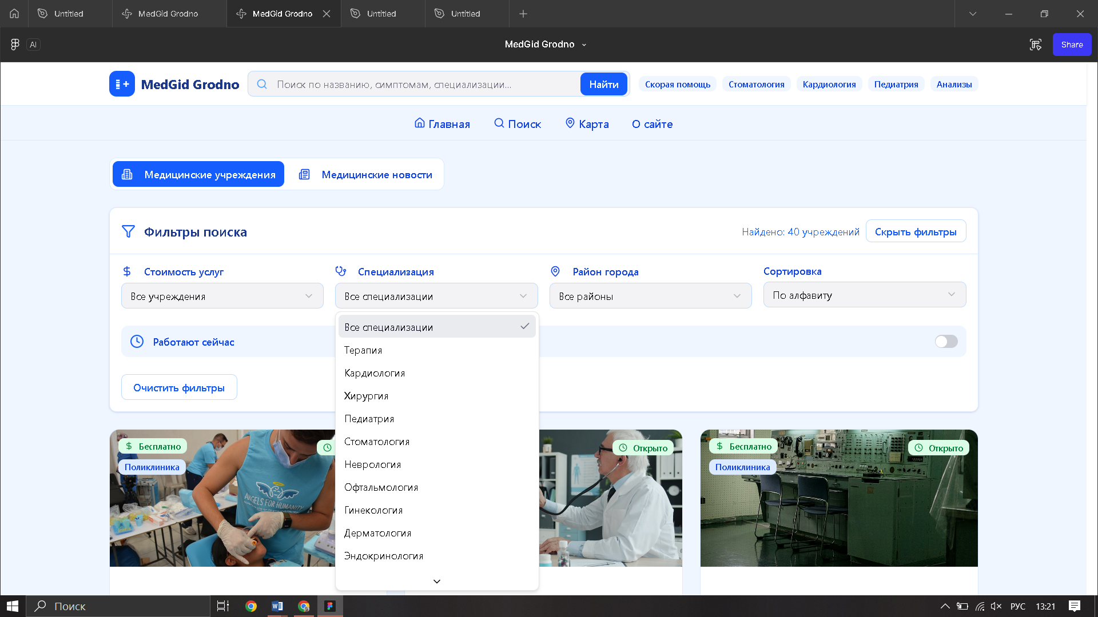

Рисунок 5 – Фильтры поиска

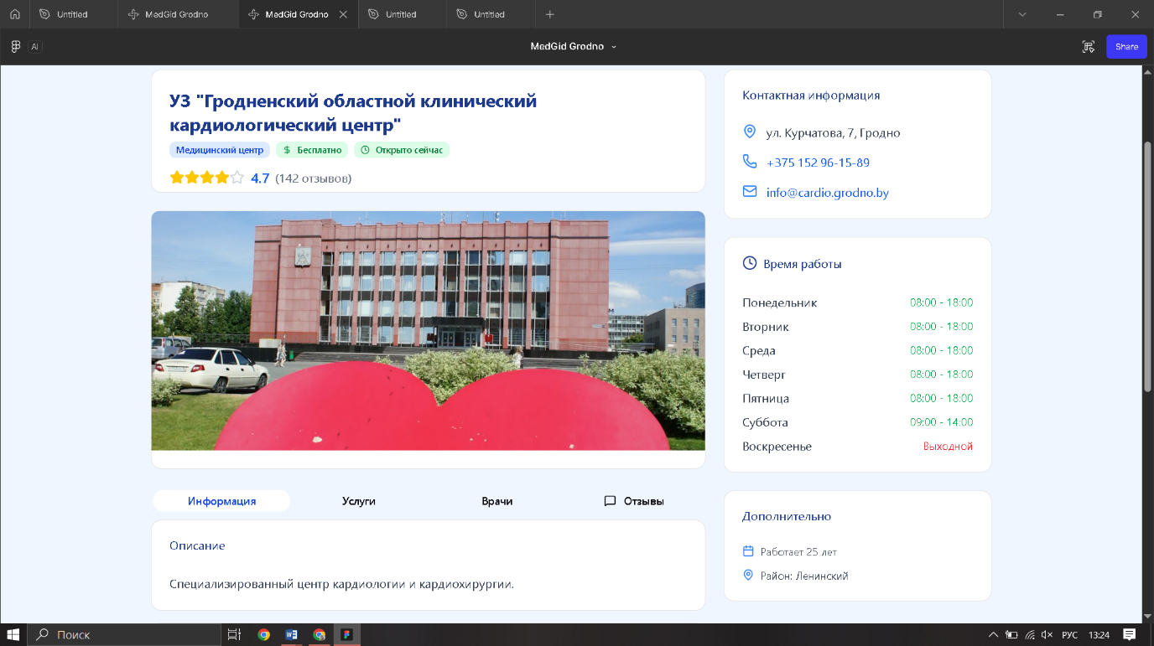

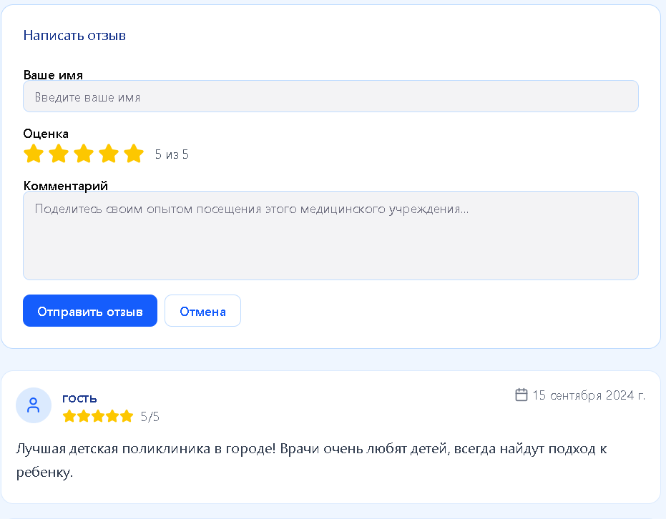Рисунок 6 – Создание поста

Рисунок 7 – Оставление отзывов

1. Администратор может добавлять и удалять медицинские учреждения (рисунок 8), новости (рисунок 9) и модерировать отзывы (рисунок 10).

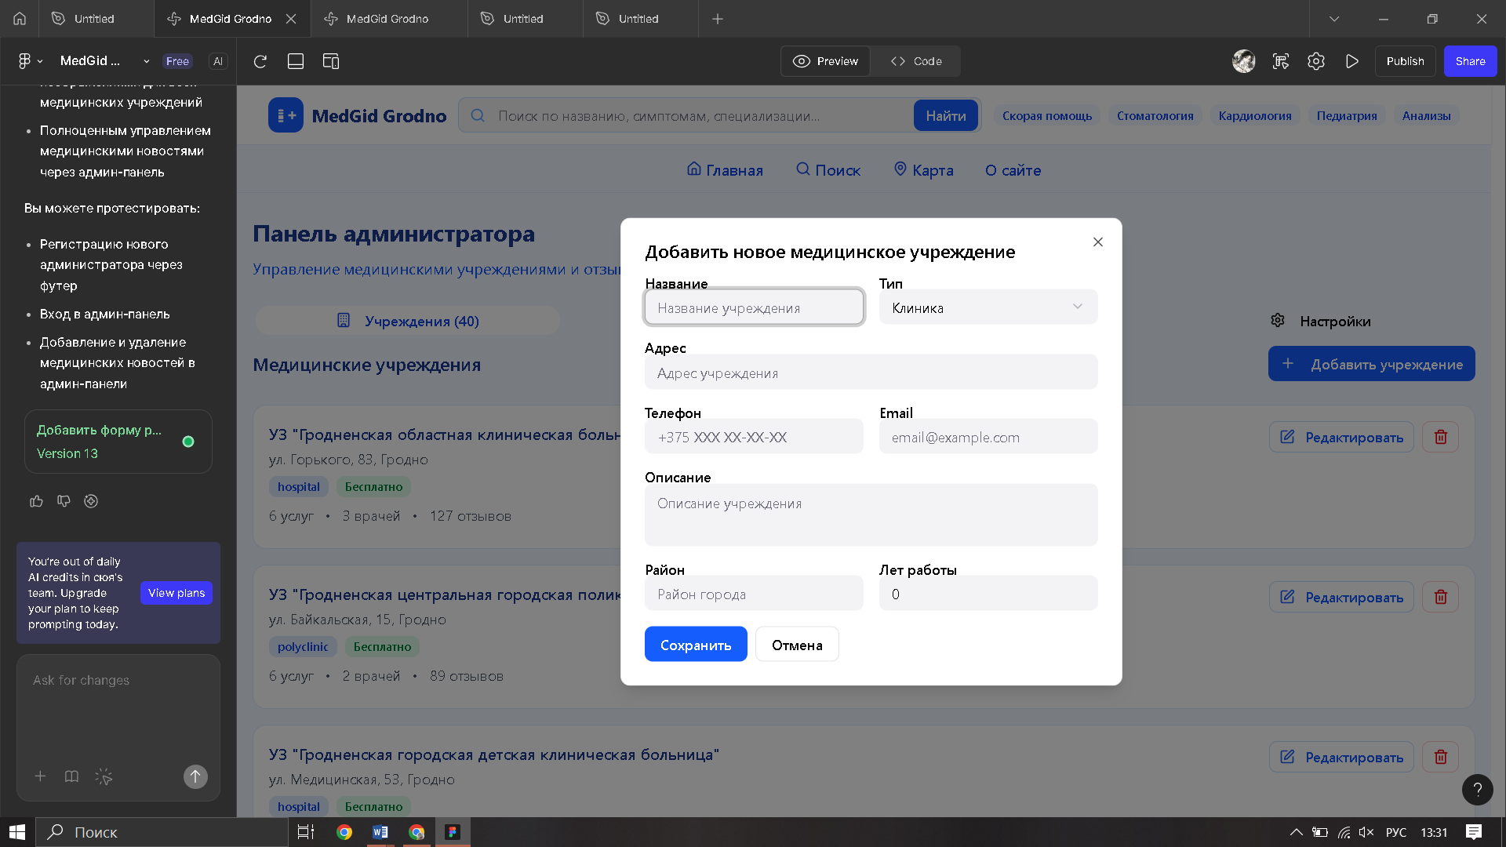

Рисунок 8 – Добавление медицинского учреждения

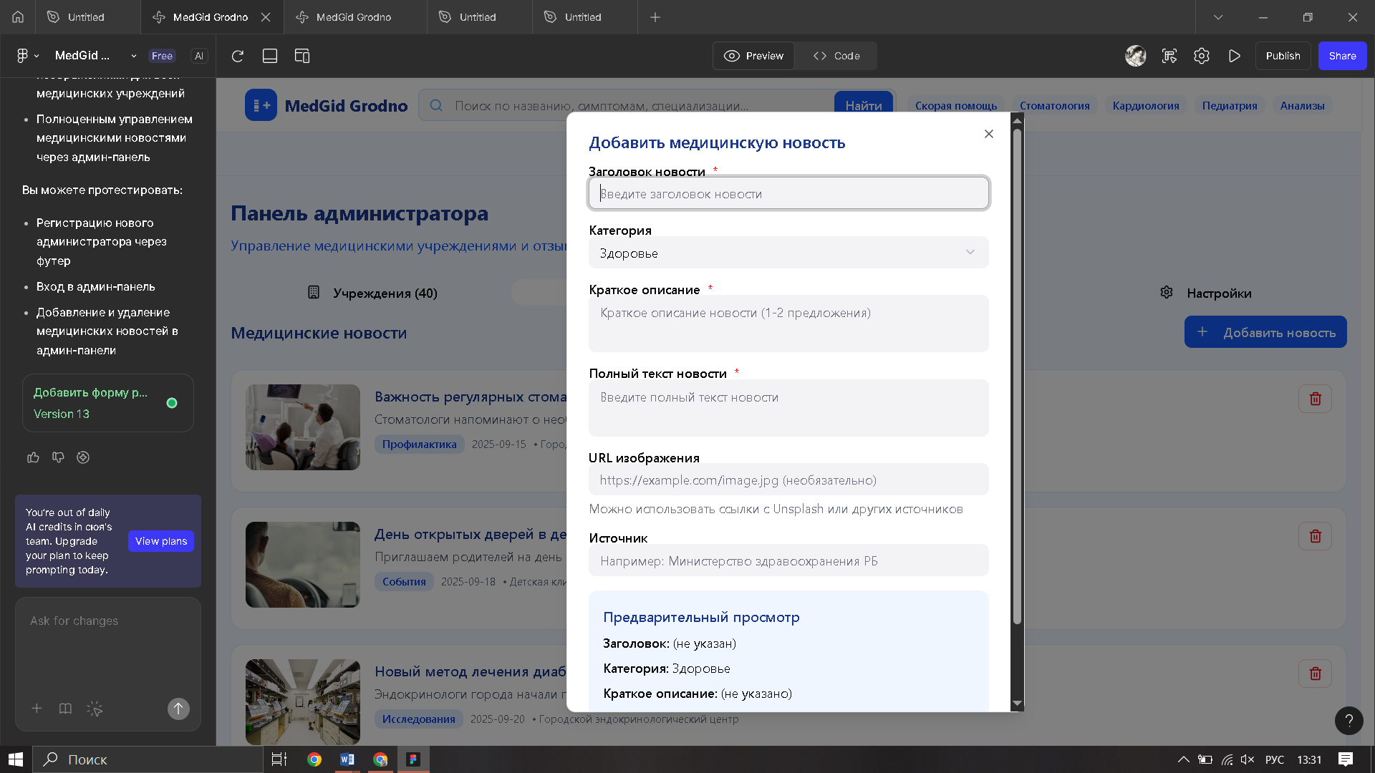

Рисунок 9 – Добавление новости

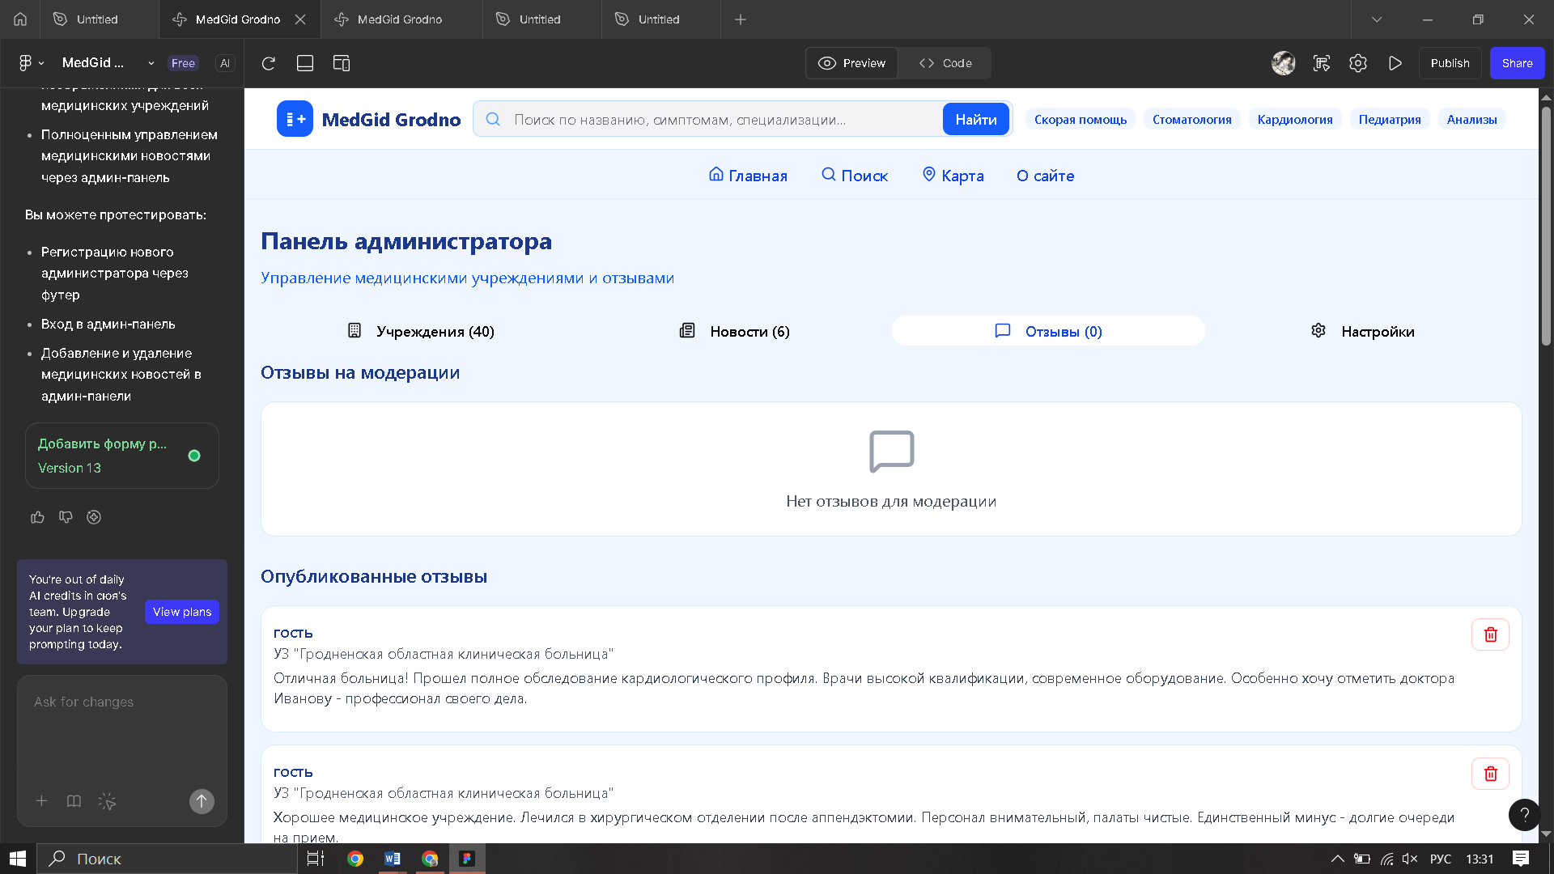Рисунок 10 – Модерация отзывов

**Заключение**

В рамках данной работы был разработан веб‑сайт «MedGid Grodno», предназначенный для поиска и удобного представления информации о медицинских учреждениях города Гродно. Основная идея проекта заключалась в создании доступного, простого в использовании ресурса, который объединяет сведения о больницах, поликлиниках, врачах и предоставляемых услугах, помогая жителям и гостям города быстро находить подходящие варианты по своим запросам. Особенностью решения стало внедрение поиска не только по названию учреждения, но и по симптомам или жалобам, что делает систему более ориентированной на реальные потребности пользователей.

Поставленная задача была выполнена в полном объёме. Реализована последовательная структура взаимодействия: от поиска учреждения по фильтрам и ключевым параметрам до просмотра детальной информации, отзывов и новостей. Разработка охватила визуальное оформление, логику интерфейса, обработку пользовательских действий, адаптивную верстку и отображение актуальных данных о медицинских организациях. Пользователь может не только просматривать учреждения, но и оставлять отзывы, уточнять время работы и стоимость услуг, что обеспечивает удобное и понятное взаимодействие.

Для реализации проекта использовались языки HTML и CSS для статических страниц, JavaScript для интерактивных элементов и PHP для динамических страниц. Хостинг выбран на платформе «Alibaba Cloud», что обеспечивает надёжность и доступность ресурса.

Проектные решения полностью соответствуют изначальным требованиям: сайт работает в онлайн‑режиме, поддерживает удобную навигацию, предоставляет структурированную информацию о медицинских учреждениях и врачах, а также адаптируется под различные устройства.

В целом созданный веб‑сайт является практичным, наглядным и полезным инструментом для жителей города Гродно, позволяющим быстро находить актуальные сведения о медицинских услугах и учреждениях. Он сочетает простоту, доступность и функциональность — всё, что необходимо для эффективного и востребованного городского сервиса.

**Список использованных источников**

1. Главное управление здравоохранения Гродненского облисполкома [Электронный ресурс]. – Режим доступа: https://grodnouzo.gov.by/ – Дата доступа: 06.12.2025.
2. Talon.by [Электронный ресурс]. – Режим доступа: https://talon.by/policlinics/grodno– Дата доступа: 04.12.2025.
3. 103.by [Электронный ресурс]. – Режим доступа: https://www.103.by/cat/med/medicinskie-centry/grodno/– Дата доступа: 04.12.2025.